客户需求调研单

医院名称 |  | 同安区中医医院 |  | 申请日期 | 20200205
需求系统 |  | 医院综合查询系统 |  | 反馈科室 | 信息科
填单人 |  | 彭丽珍
需求提交人 |  | 彭丽珍 |  | 联系电话 | 17805932142
问题或需求描述 | 菜单： 医疗信息查询—门急诊分析  情况：当参数ZH_SFSYBRXXBGHLBTJGHRW=Y时，当日期横跨4月15号（当天挂号类别更新）门诊草药处方比例，门诊成药处方比例，草药收入占药品收入比例，成药收入占药品收入比例，除中草药外药品比例 数据显示有问题（见截图1）。 经跟踪可以找到数据，但前台显示错误。
问题类型 |  | 系统BUG 新增需求 □接口 □流程改造 □其它服务
工程建议解决方案
信息科或主管部门确认人签字

截图1：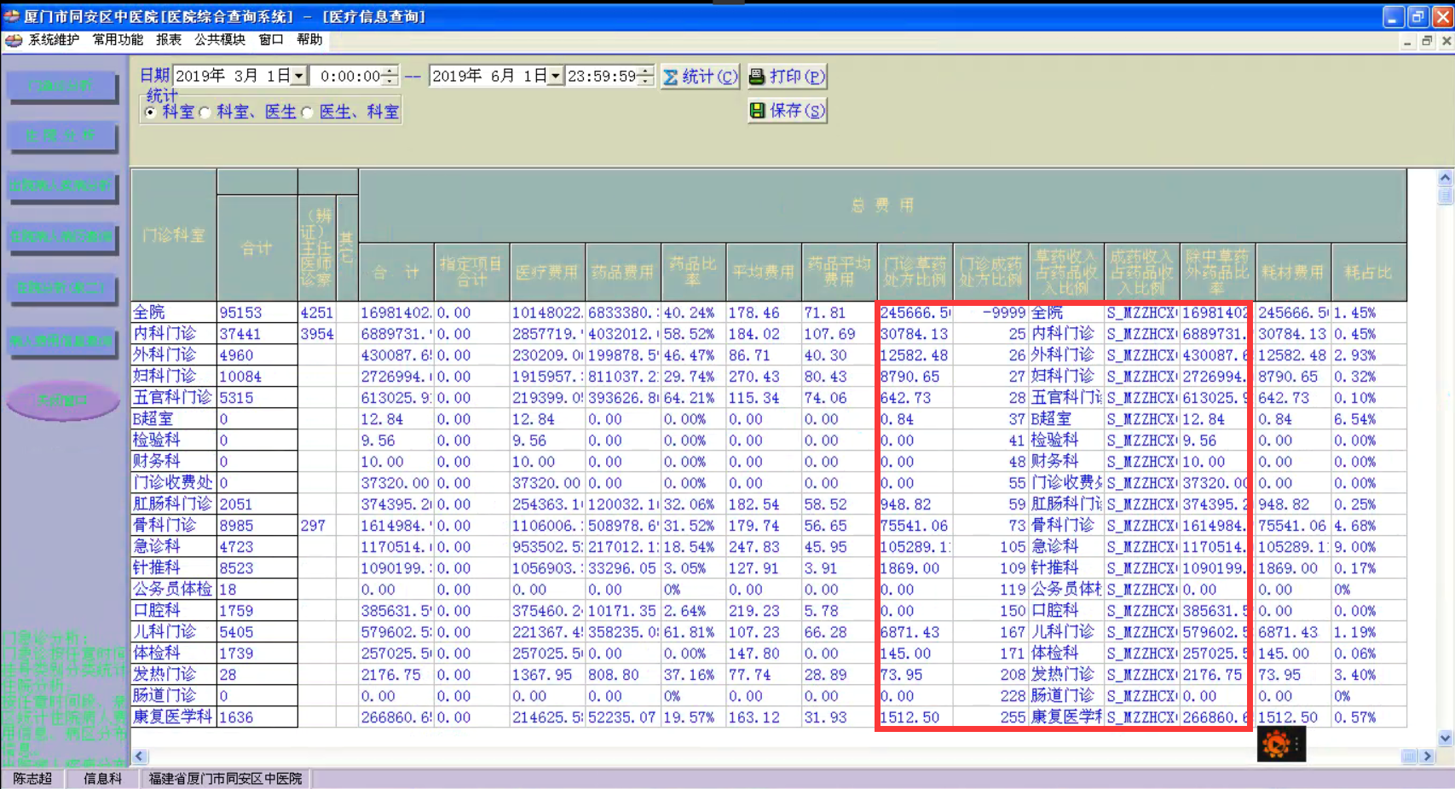

跟踪：
SP_ZH_MZXXCX

SELECT a.GHHJ00,a.FYHJ00,TEMP01,TEMP02,TEMP03,TEMP04,TEMP05,TEMP06,TEMP07,TEMP08,TEMP09,TEMP10,TEMP11,TEMP12,
TEMP13,TEMP14,TEMP15,TEMP16,TEMP17,TEMP18,TEMP19,TEMP20,TEMP21,TEMP22,TEMP23,TEMP24,
TEMP25,TEMP26,TEMP27,TEMP28,TEMP29,TEMP30,TEMP31,TEMP32,TEMP33,TEMP34,TEMP35,TEMP36,TEMP37,
TEMP38,TEMP39,TEMP40,TEMP42,a.BMBH00,a.BMMC00,a.FLAG00,TEMP99,TEMP98,TEMP100,
a.TEMP104,a.TEMP105,a.TEMP106,a.TEMP107
FROM BM_ZHTJ00_TEMP00 a,BM_BMBM00 b
WHERE trim(a.FLAG00)=trim(S_MZZHCX0384) and a.bmbh00 =b.bmbh00(+)
ORDER BY nvl(b.pxxh00,decode(a.bmbh00,-9999,-9999,9999,9999,8888)),BMBH00,TEMP98

